今晚22:00《这就是中国》听张维为谈谈“去美元化”大潮

[这就是中国](javascript:void(0);)

**这就是中国**

微信号 mhshHome

功能介绍 东方卫视《这就是中国》节目官方账号 每周一晚22:00东方卫视播出

2023-05-29[原文](https://mp.weixin.qq.com/s?__biz=MzA5NTI5ODk3NA==&mid=2651182094&idx=1&sn=b0506e78403559e5e487fd529b86abb5&chksm=168983174f085f150b1f2ddcf223a80af07d63b3f2cf2e6ba204a6053bcf568ae500c4356d6f&scene=27#wechat_redirect&cpage=10) 发表于

收录于合集

点击上方“蓝字”，发现更多精彩。

**让我们一起读懂中国，读懂世界**

**今晚22:00**

**东方卫视《这就是中国》（189期）**

**主题：“去美元化”大潮**

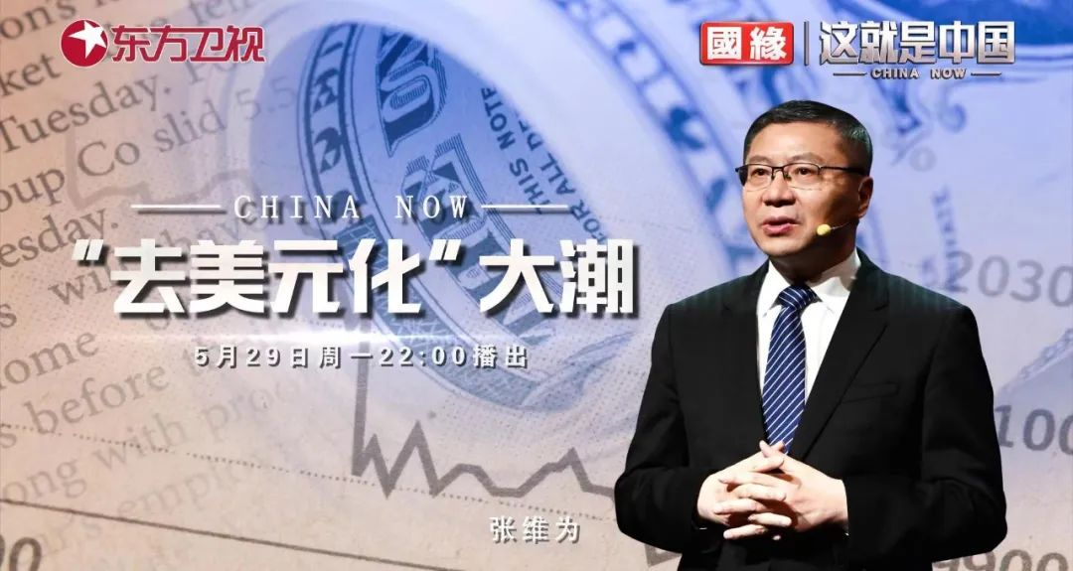

复旦大学中国研究院院长张维为教授将携手复旦大学中国研究院李滨教授，围绕愈演愈烈的“去美元化”大潮展开探讨。

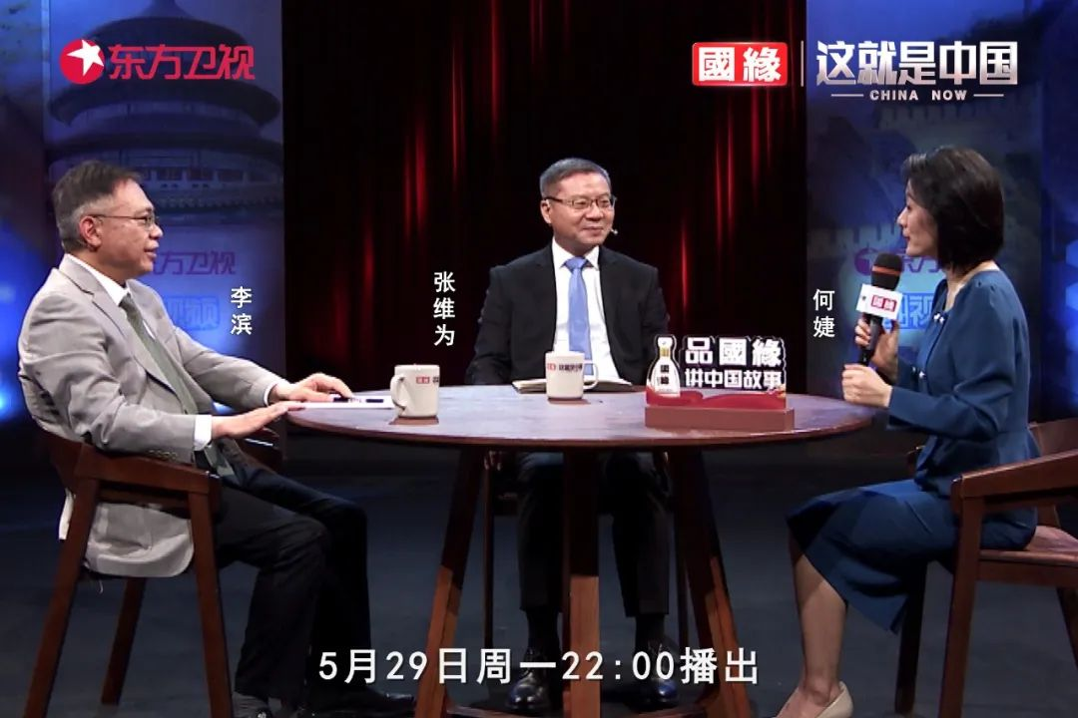

“西方国家本想通过‘地狱般’的制裁把卢布变成废纸，但俄罗斯干脆来了一场‘掀桌子’的革命：把俄罗斯天然气等基础产品与卢布和黄金挂钩，一下子把西方发动的货币战争变成了‘货’与‘币’的战争，俄罗斯有‘货’，西方有‘币’，你的‘币’可能买不到我的‘货’，看看究竟谁怕谁？众所周知，货币必须建立在国家信用基础上，现在美国自己带头不要这种信用了，那么美元霸权旁落的进程就开始了，而且速度在明显地加快。”“美国把美元‘武器化’使世界各国都意识到至少三重风险，一是储备风险，你存在美国银行的美元和购买的美国国债等可能被美国扣押。第二是支付风险，美国可以随时禁止你使用跨国支付系统。鉴于此，中国早在2012年就开始建设人民币跨境支付系统，英文缩写叫CIPS，现在实践已经证明它发挥着非常重要的作用。第三是贬值风险，美国乱印钞票，稀释它的债务，各国的普遍的看法是美元已进入长期贬值的通道。”张维为教授将讲述全球“去美元化”大潮的一些现象。

“为什么很多国家在加速地‘去美元化’？我认为这里面主要有三个原因。第一个就是美国人利用美元特权，把美元政治化、‘武器化’，随意地制裁其它国家用到了极致。 第二个就是美国人利用美元的这种特殊地位，对世界上巧取豪夺。它（美国）按照它的需要大量地印刷美元，造成世界美元灾害。最重要的一点，今天‘去美元化’一个最根本的东西，实际上是美元的最大支撑美国的经济实力下降。”“‘去美元化’的加速意味着什么？最大的一个点就是美国霸权的衰落。美国的世界霸权是由四个支柱支撑的，军事强权、金融霸权、文化霸权还有科技霸权，但这四个霸权当中金融霸权是支撑着科技、军事、文化霸权的一个最重要的基础。” 李滨教授将结合货币的功能解析“去美元化”大潮的原因和影响。

圆桌讨论环节，张维为教授和李滨教授还将解答“随着‘去美元化’大潮，人民币的国际化该如何突围？”等观众问题。今晚22:00敬请锁定东方卫视，和张维为、李滨一起谈谈“去美元化”浪潮。

**讲中国故事，讲我们的故事**

**东方卫视《这就是中国》**

**每周一晚22:00**

**点击下方名片关注公众号**

**解锁更多精彩内容**



### 精选留言

用户设置不下载评论